Câu 43: [HH12.C1.2.BT.d] (SGD Bắc Ninh - Lần 1 - 2017 - 2018 - BTN) Cho hình chóp có đáy là hình vuông cạnh . Tam giác vuông tại và nằm trong mặt phẳng vuông góc với đáy. Gọi là góc tạo bởi đường thẳng và mặt phẳng , với . Tìm giá trị lớn nhất của thể tích khối chóp .
A. B. C. D.
Lời giải
Chọn C
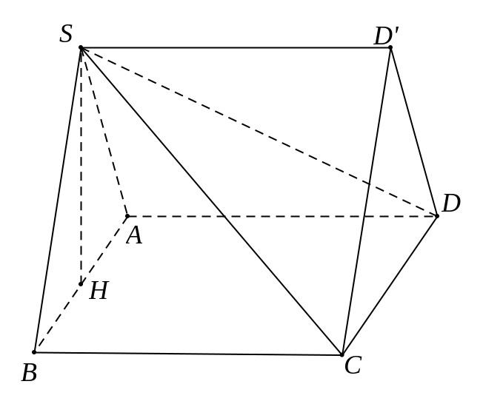
Gọi là đỉnh thứ tư của hình bình hành .
Khi đó mà (vì , ) nên là hình chiếu vuông góc của lên .
Góc giữa và là , do đó .
Đặt , .
Gọi là hình chiếu của lên , theo đề ta có .
Do đó đạt giá trị lớn nhất khi lớn nhất. Vì tam giác vuông tại nên
Từ đó khi .
Suy ra .
Câu 50: [HH12.C1.2.BT.d] Cho tứ diện , trên các cạnh , , lần lượt lấy các điểm , , sao cho , , . Mặt phẳng chia khối tứ diện thành hai phần có thể tích là , . Tính tỉ số .
A. . B. . C. . D. .
Lời giải
Chọn B
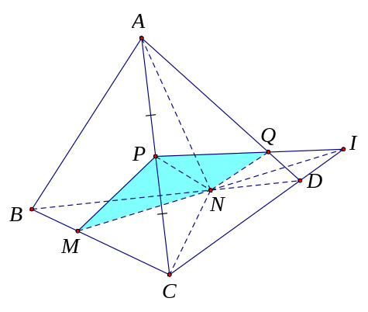
Gọi , , ta có .
Thiết diện của tứ diện được cắt bởi mặt phẳng là tứ giác .
Áp dụng định lí Menelaus trong các tam giác và ta có:
và .
Áp dụng bài toán tỉ số thể tích của hai khối chóp tam giác, ta có:
. Suy ra .
và .
Suy ra . Do đó . Vậy .
---------HẾT---------Câu 46: [HH12.C1.2.BT.d] (SGD - Bắc Ninh - 2017 - 2018 - BTN) Cho tứ diện đều có cạnh bằng . Gọi , là hai điểm thay đổi lần lượt thuộc cạnh , sao cho luôn vuông góc với mặt phẳng . Gọi , lần lượt là giá trị lớn nhất và giá trị nhỏ nhất của thể tích khối tứ diện . Tính .
A. . B. . C. . D. .
Lời giải
Chọn A
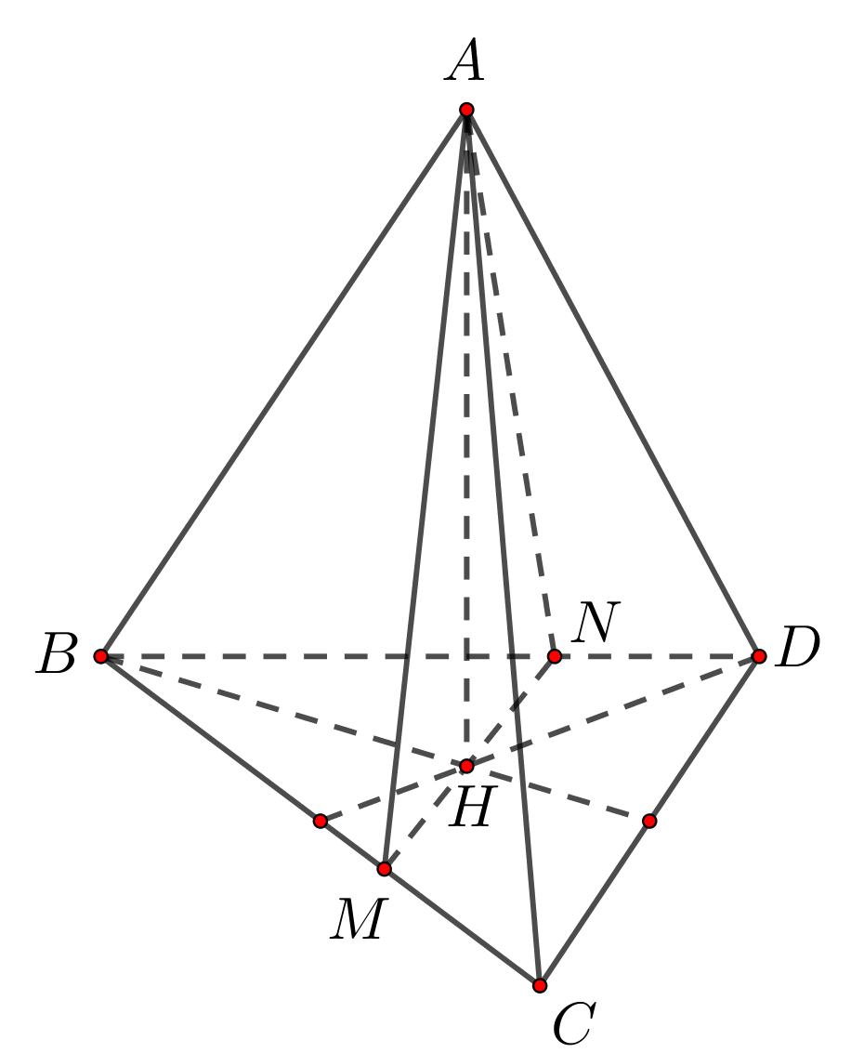
Gọi là tâm tam giác , ta có , mà nên hay luôn đi qua .
Ta có .
Thể tích khối chóp là .
Do luôn đi qua và chạy trên nên lớn nhất khi hoặc khi đó .
+ nhỏ nhất khi khi .
Vậy .
Câu 46: [HH12.C1.2.BT.d] (THPT Yên Lạc - Vĩnh Phúc- Lần 3 - 2017 - 2018 - BTN) Cho hình chóp có thể tích bằng , đáy là hình bình hành. Mặt phẳng song song với cắt các đoạn , , , tương ứng tại , , ,
( khác và không nằm trên). Các điểm , , , tương ứng là hình chiếu vuông góc của lên . Thể tích lớn nhất của khối đa diện là:
A. . B. . C. . D. .
Lời giải
Chọn C
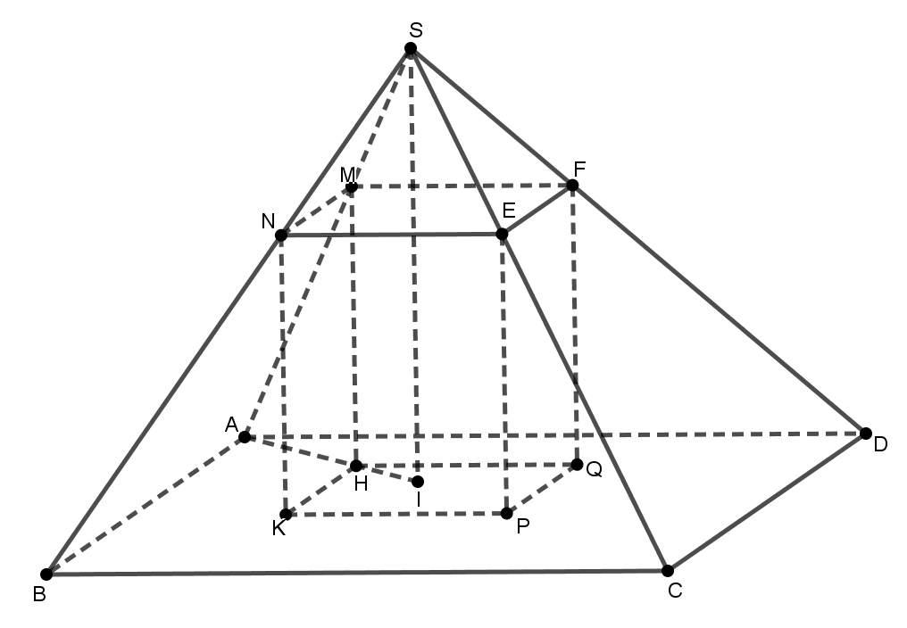
Đặt . Ta có: và đồng dạng với tỉ số .
Do đó .
Gọi là đường cao của . Ta có: .
.
Vậy thể tích lớn nhất của khối đa diện là khi .

